**Срок реализации:** до 1 сентября 2013 года

**Объём финансирования:** 1 735 тыс.руб.

**Наименование пункта статьи ФЗ от 06.10. 2003 г. № 131-ФЗ «Об общих принципах организации местного самоуправления в Российской Федерации»:**п.19 ч.1 ст.14 "Организация благоустройства территории поселения"

**Фото, до выполнения работ:**

[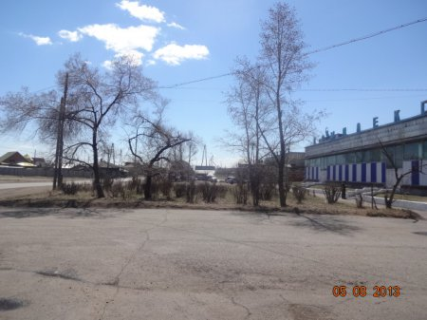](http://oek.su/uploads/posts/2013-08/1377050967_dsc01772.jpg)

[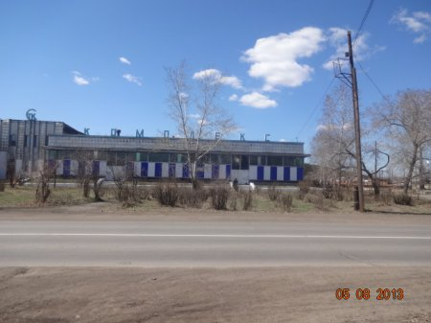](http://oek.su/uploads/posts/2013-08/1377051005_dsc01774.jpg)

[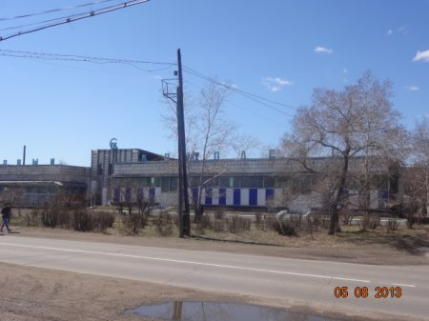](http://oek.su/uploads/posts/2013-08/1377051082_dsc01776.jpg)

[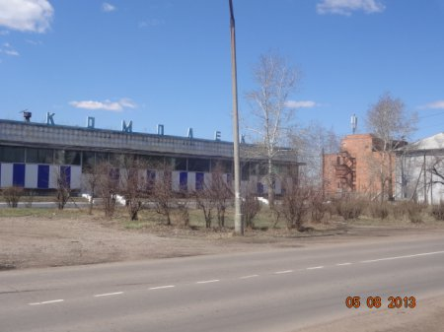](http://oek.su/uploads/posts/2013-08/1377051065_dsc01777.jpg)

[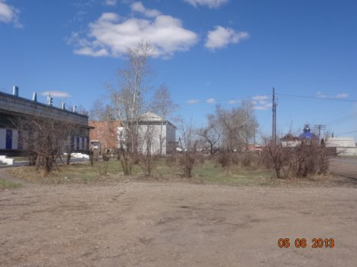](http://oek.su/uploads/posts/2013-08/1377051077_dsc01780.jpg)

[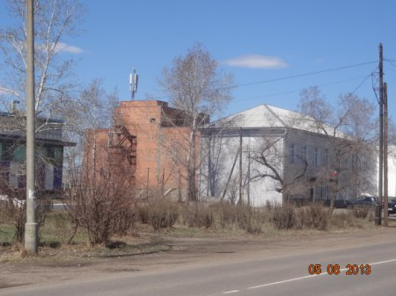](http://oek.su/uploads/posts/2013-08/1377051081_dsc01779.jpg)

**Фото, после выполнения работ:**

[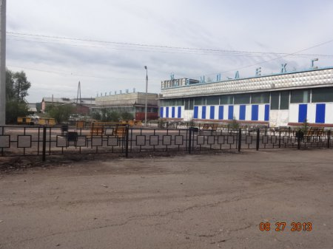](http://oek.su/uploads/posts/2013-11/1384921597_dsc02344.jpg)

[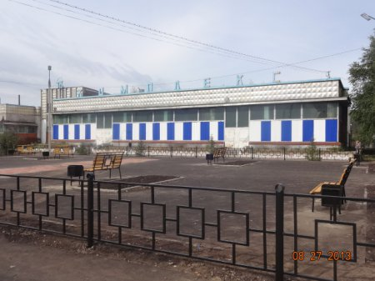](http://oek.su/uploads/posts/2013-11/1384921544_dsc02345.jpg)

[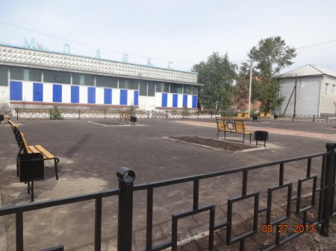](http://oek.su/uploads/posts/2013-11/1384921574_dsc02348.jpg)

[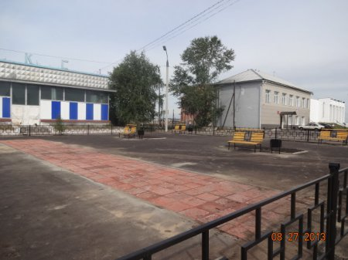](http://oek.su/uploads/posts/2013-11/1384921634_dsc02349.jpg)

[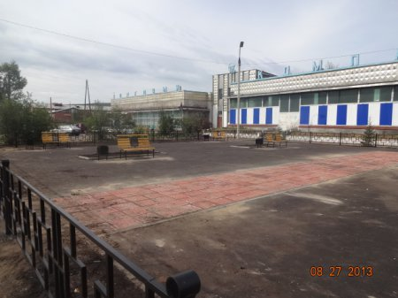](http://oek.su/uploads/posts/2013-11/1384921633_dsc02350.jpg)